**Информация об объектах спорта, средствах обучения и воспитания, об условиях охраны здоровья обучающихся при занятиях физической культуры в МБОУ «Кутучевская ООШ»**

Сохранение и укрепление здоровья учащихся — одна из важнейших задач образовательного учреждения. Известно, что состояние здоровья детей в современных условиях значительно зависит от условий, в которых находятся дети (санитарно-гигиеническое состояние помещений, освещенность и температурный режим помещений, нормальное функционирование всех систем жизнеобеспечения). Большую часть дня учащиеся проводят в стенах школы. Поэтому особое внимание в нашей школе уделяется санитарно — гигиеническому состоянию школы. Ежедневно проводятся влажная уборка всех помещений школы чистящими, моющими, дезинфицирующими средствами. Контролируется постоянное наличие туалетной бумаги и мыла. В каникулярное время обязательна генеральная уборка всех помещений школы с дезинфицирующими и моющими средствами мест общего пользования, классов и других помещений. Тем самым осуществляется максимально возможное для охраны здоровья детей и поддержание санитарно-гигиенического состояния школы на должном уровне.

В современных условиях напряженная программа обучения оказывает огромное влияние на зрение обучающихся в школе детей, поэтому под особым контролем находится освещенность в учебных классах и других помещениях школы. Постоянно проводится осмотр осветительных приборов и замена их в случае неисправности .

Деятельность нашей школы направлена:

- на формирование у обучающихся и их родителей здорового образа жизни; - создание здоровой и безопасной среды;

- совершенствование материально-технической базы для физического развития и воспитания;

- совершенствование психологической поддержки школьников, и др.

В школе организована работа по следующим направлениям:

- профилактика утомляемости школьников, охране зрения, опорно-двигательного аппарата и др.;

- работа с обучающимися и их родителями по формированию здорового образа жизни;

- организация и проведение прогулок в начальной школе;

- лечебно-профилактические мероприятия по укреплению здоровья школьников;

- спортивные мероприятия.

Деятельность педагогов при таком подходе к педагогическому процессу направлена как на достижение оптимального уровня обученности, воспитанности учащихся, так и на обеспечение условий для сохранения и развития здоровья.

Создан режим работы, наиболее благоприятный для осуществления поставленных задач по оздоровлению детей, по интеграции оздоровительного процесса в образовательный.

Созданы комфортные условия для пребывания детей и работы учителей, для реализации оздоровительной программы.

Важнейшим условием деятельности педагогического коллектива школы стало обязательное применение на занятиях здоровьесберегающих технологий обучения. Это предполагает:

- учет периодов работоспособности детей на уроках (период врабатываемости, период высокой продуктивности, период снижения продуктивности с признаками утомления);

- учет возрастных и физиологических особенностей ребенка на занятиях (количества видов деятельности на уроках, их продуктивность);

- наличие эмоциональных разрядок на уроках;

- использование физкультурных пауз на уроках.

Расписание составлено в соответствии с санитарными требованиями, предъявляемыми государственным санитарно-эпидемиологическим надзором. Увеличен объем двигательной активности. В расписание включены динамические паузы.

Дополнительное образование вносит существенный вклад в образовательный процесс, в воспитание и оздоровление учащихся школы и реализуется во второй половине дня.

Своеобразие этого направления заключается в том, что кроме задачи гармоничного развития личности оно несет в себе обязательный оздоровительный компонент и является частью оздоровительной программы.

Дополнительное образование обеспечивает развитие творчески активной личности ребенка, что способствует, в свою очередь, получению базового образования, а также возможности социально адаптироваться в современном обществе. Во второй половине дня, для всех детей организованы занятия по интересам. Ученики участвуют в спортивно-оздоровительных мероприятиях школы, в организации экскурсий, походов и прогулок.

Проводятся спортивные соревнования, игры. В каникулярное время все учащиеся бывают на свежем воздухе.

**Физкультурно-спортивная зона**:

Волейбольная( баскетбольная) площадка 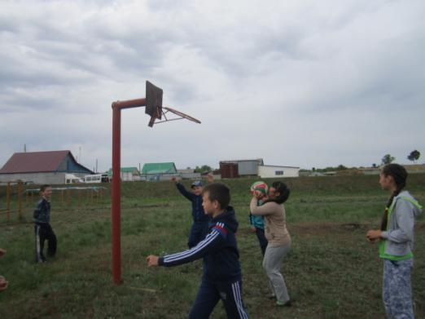

беговая дорожка

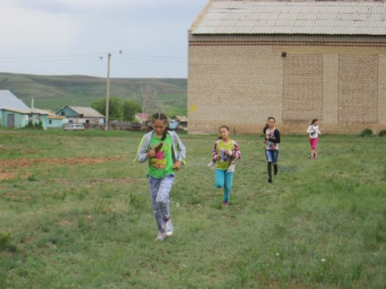

полоса препятствий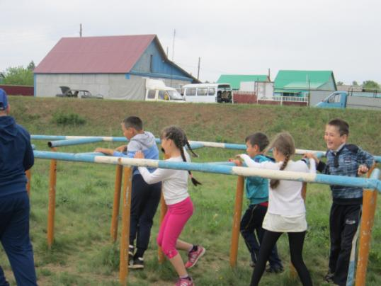

турник 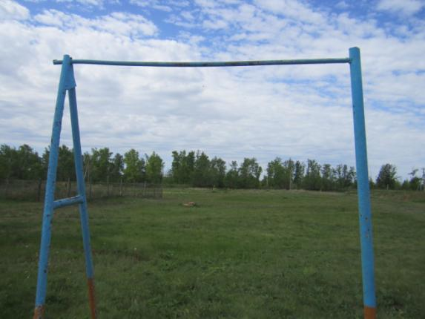

перекладина

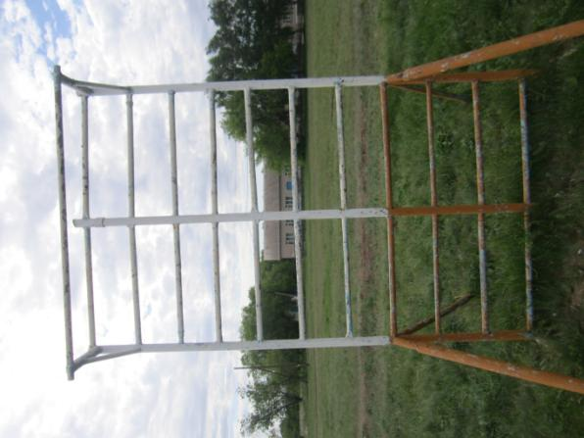

брусья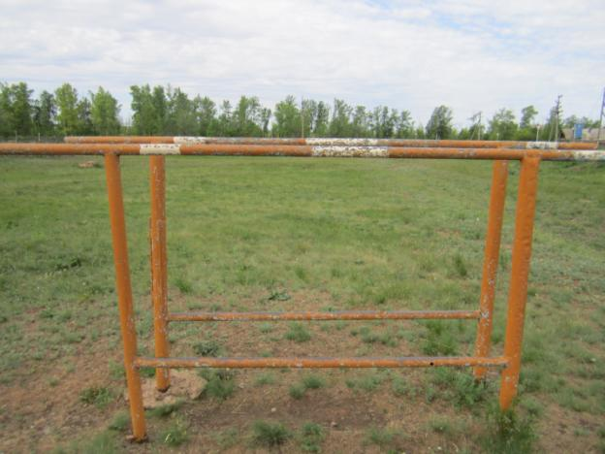

– находятся на северо-западе от основного учебного корпуса. Оборудование спортивной зоны обеспечивает выполнение учебных программ по физическому воспитанию в соответствии с п.3.4.СанПиН 2.4.2.2821-10. а также проведение оздоровительных мероприятий.

В здании школы имеется гимнастический зал (территория коридора). Там в основном занимаются в сильные морозы зимой и дождливую погоду в осенний и весенний периоды. Оснащенность гимнастического зала представлено следующим оборудованием:

Брусья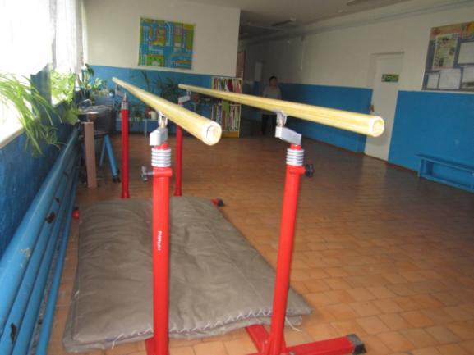

Гимнастическая стенка с перекладиной, баскетбольным кольцом, лестницей и канатом. 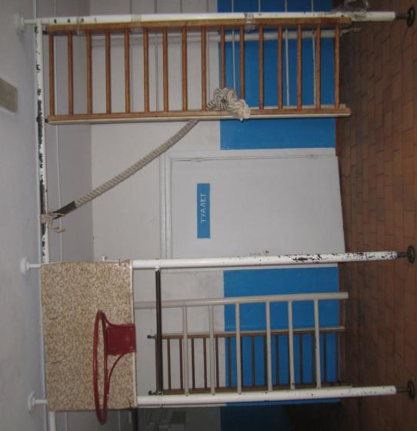

Рядом с гимнастической стенкой находится раздельный для мальчиков и девочек туалет. Душевых нет. Для раздевалки используется помещение для хранения спортивного инвентаря.

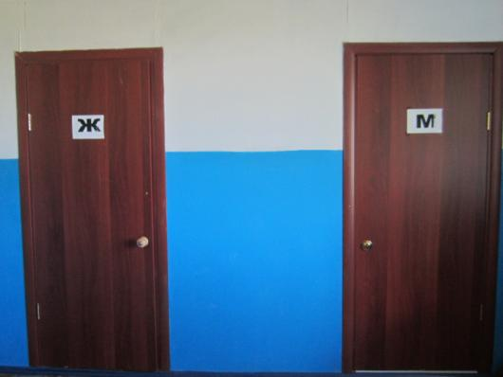

Маты

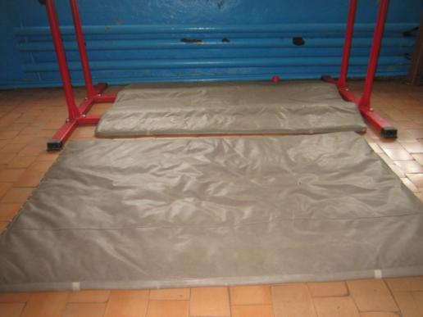

Комплекс гимнастический 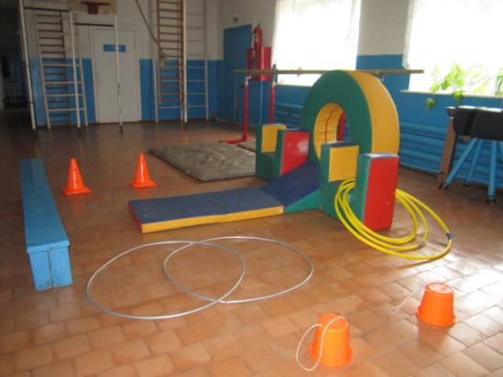

Гимнастические палки и ракетки для бадминтона

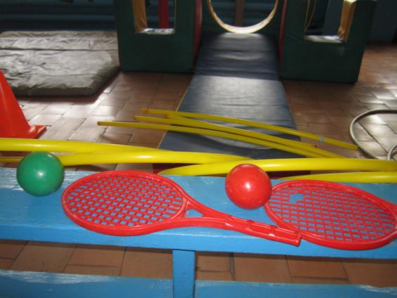

Козел гимнастический

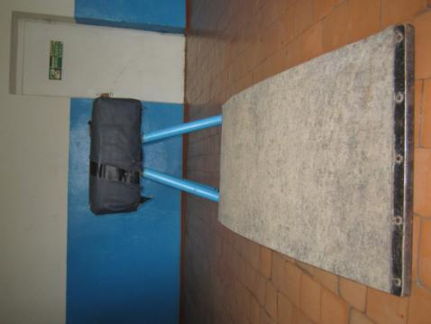

Гимнастическая скамья

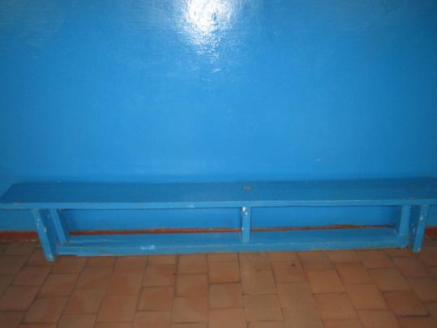

Наборы для игры в шахматы и шашки

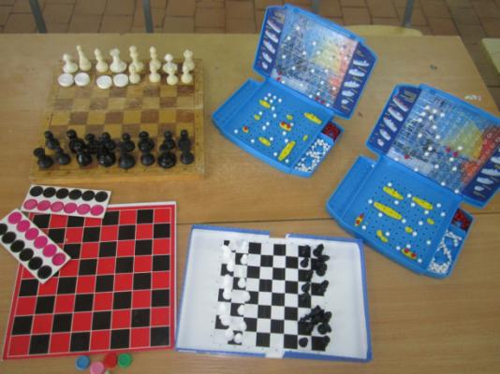

В гимнастическом зале организован питьевой режим, вода питьевого назначения соответствует гигиеническим требованиям, предъявляемым к качеству воды централизованных систем питьевого водоснабжения.

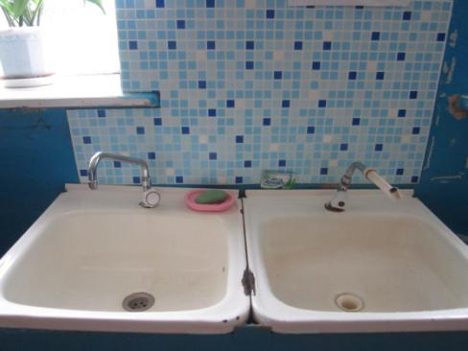

У каждого ученика имеется индивидуальная салфетка.

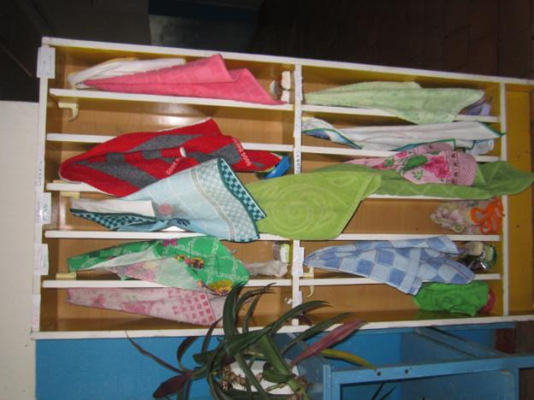

Лыжи и шкаф для хранения лыж 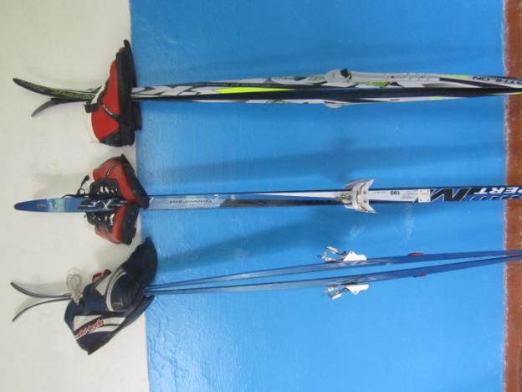

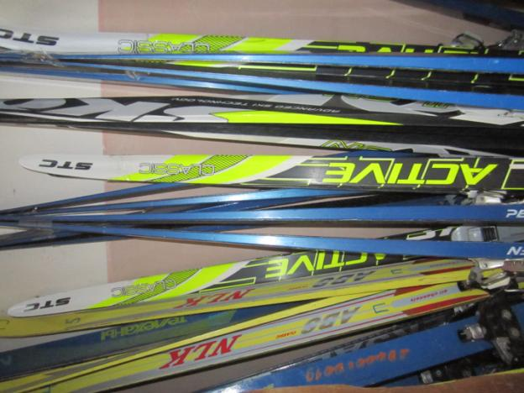

Помещение для хранения спортивного инвентаря

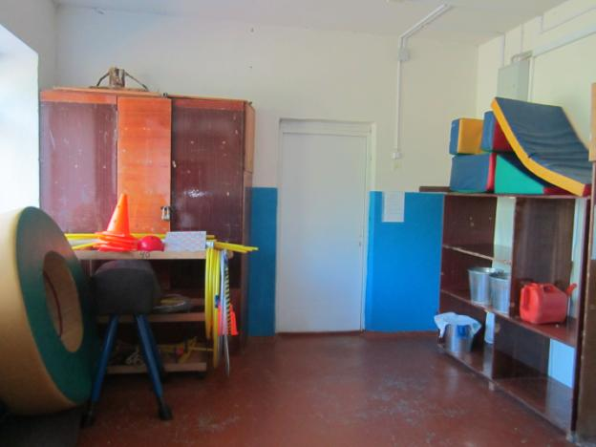

и уборочного инвентаря.

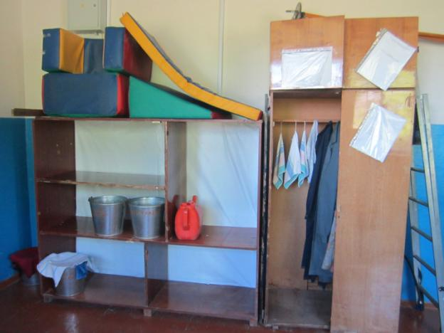

В школе имеется уголок здоровья, аптечка.

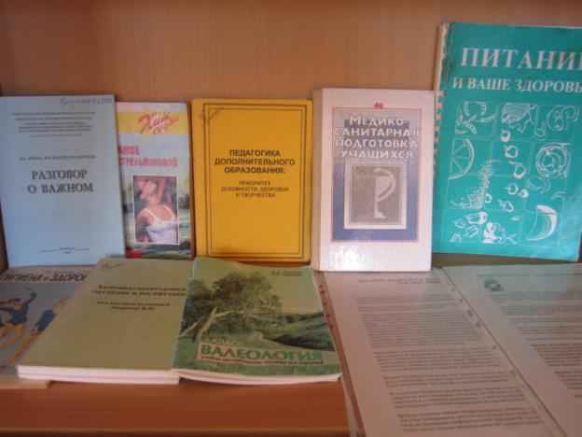

Футбольное поле размещено в северном направлении от учебного корпуса.

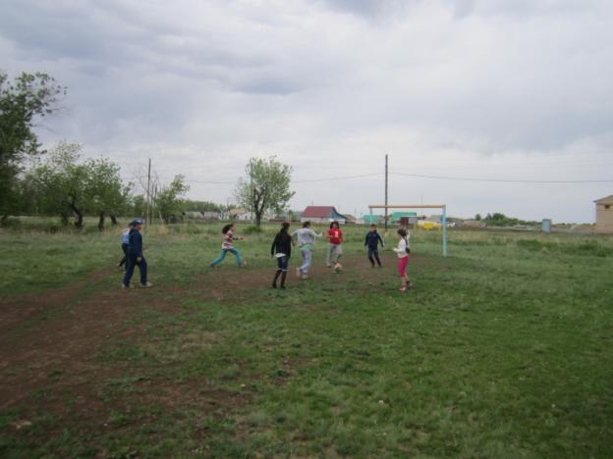

Площадки для подвижных игр и отдыха располагаются в 30 метрах от главного выхода из здания, покрытие площадки травяное. 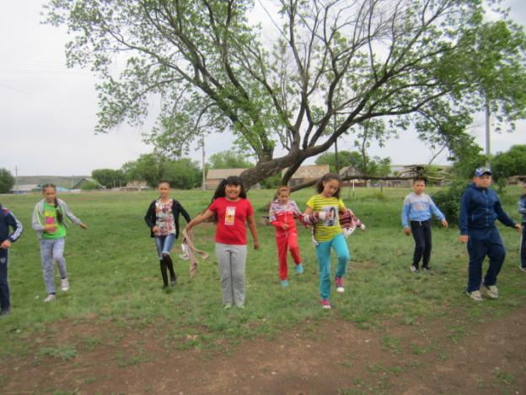

Отдельное внимание в школе отводится гигиене — все учащиеся имеют сменную обувь. Помещения, в которых занимаются учащиеся, часто проветриваются и имеют оптимальную температуру.

Большое внимание уделяется профилактической работе с учащимися и их родителями. В школе создана и успешно реализуется программа профилактики вредных привычек и содействия здоровому образу жизни.

В различных формах учащиеся получают информацию о вреде табакокурения, наркомании, правонарушений, поведения в лифте, на воде, и т.д. В школе регулярно проводятся конкурсы, посвященные борьбе с вредными привычками. Индивидуальная работа проводится с учащимися, состоящими на внутришкольном учете: беседы, лекции. Большое внимание уделяется профориентацинной работе, где классные руководители рассказывают не только об интересных, нужных и важных профессиях, но и о том, как состояние здоровья влияет на выбор той или иной профессии, о том, какую профессию можно выбрать, если имеешь какие –либо заболевания, как сохранить здоровье в трудных условиях.

Классными руководителями спланирована работа на классных часах по формированию здорового образа жизни учащихся.

Для учащихся организована работа кружков:

-«Актерское мастерство»;

-«Школьный музей»

Занятия в кружках повышает интеллектуальный уровень, развивает индивидуальные способности, укрепляет физическое состояние учащихся.

В режим дня школы включен комплекс оздоровительных мероприятий:

- классные часы: «В гостях у Мойдодыра», «Если хочешь быть здоров…», «Доктор Айболит», «Школа здоровья».

- физкультминутки на уроках, гимнастика для глаз;

- подвижные игры на переменах;

- общешкольные спортивные соревнования.